Resolución del Pleno del Instituto de Transparencia, Acceso a la Información Pública y Protección de Datos Personales del Estado de México y Municipios, con domicilio en Metepec, Estado de México, de fecha diecinueve de enero de dos mil veintidós.
VISTO el expediente formado con motivo del recurso de revisión número 05327/INFOEM/IP/RR/2021, promovido por el C. xxxxxxxxxxxxxxxxxxx a quien en lo sucesivo se le denominará EL RECURRENTE, en contra de la respuesta emitida por la Poder Legislativo, que en lo subsecuente se denominará como EL SUJETO OBLIGADO, se procede a dictar la presente resolución con base en lo siguiente:
RESULTANDO
I. En fecha veintiuno de octubre de dos mil veintiuno, EL RECURRENTE presentó a través del Sistema de Acceso a la Información Mexiquense, en lo subsecuente EL SAIMEX, ante EL SUJETO OBLIGADO, la solicitud de acceso a la información pública, a la que se le asignó el número 00758/PLEGISLA/IP/2021, mediante la cual requirió, lo siguiente:
“De conformidad con lo dispuesto por el artículo 5 de la Constitución Política del Estado Libre y Soberano de México, así como lo señalado por el artículo 6 de la Constitución Política de los Estados Unidos Mexicanos, solicito conocer lo siguiente: 1.- Documento de Seguridad en versión pública 2.- Análisis de brecha en versión pública . 3.- Consentimiento expreso, en versión pública, para la difusión de imágenes con rasgos faciales en redes sociales 6.- Consentimiento expreso de los tutores, en versión pública, para la implementación del programa “Jardín de niños legislativo” cuya denominación la general propio sujeto obligado (documento adjunto) 4.- Deseo conocer como opera el programa referido por el numeral 3 de la presente solicitud.”(Sic)

A su solicitud adjuntó el archivo denominado “jardin-de-ninos-poder-legislativo.pdf” de cuyo contenido se advierte un Aviso de Privacidad de seis fojas.
Modalidad de entrega: vía SAIMEX
II. Posteriormente en fecha veintidós de octubre de dos mil veintiuno, EL SUJETO OBLIGADO realizó un requerimiento de aclaración de la solicitud conforme a los dispuesto en el artículo 159 de la Ley de Transparencia y Acceso a la Información Pública del Estado de México y Municipios, en los términos siguientes:
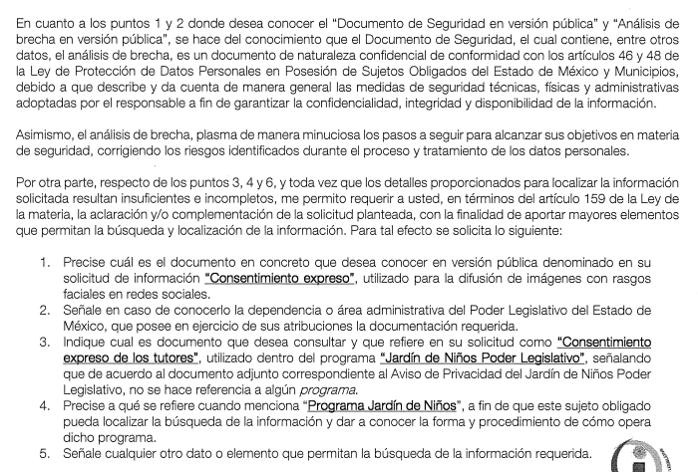

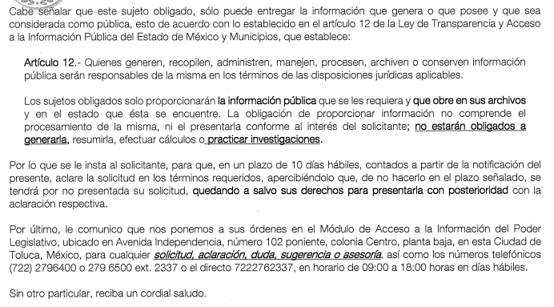
III. En fecha veintisiete de octubre de dos mil veintiuno EL RECURRENTE atendió la solicitud de aclaración hecha por EL SUJETO OBLIGADO indicando lo que a continuación se señala:
“Deseo conocer todo lo relacionado con el programa del cual, remití el aviso de privacidad” (Sic)

IV. El veintiocho de octubre de dos mil veintiuno, EL SUJETO OBLIGADO dio respuesta a la solicitud de acceso a la información pública requerida por EL RECURRENTE, en los términos siguientes:
“Metepec, México a 28 de Octubre de 2021
Nombre del solicitante: xxxxxxxxxxxxxxxxxxxxxxxxxx
Folio de la solicitud: 00758/PLEGISLA/IP/2021
Con fundamento en el artículo 163 de la Ley de Transparencia y Acceso a la Información Pública del Estado de México y Municipios, le contestamos que:
SE ADJUNTA DOCUMENTO.
ATENTAMENTE
Jesús Felipe Borja Coronel.”(Sic)

A dicha respuesta, adjuntó el documento que se describe a continuación:
- Documento en formato pdf denominado “SOL 481.pdf”, de cuyo contenido se advierte la respuesta formal a la solicitud de información hecha por el ahora RECURRENTE.
V. Inconforme con la respuesta del SUJETO OBLIGADO, en fecha primero de noviembre de dos mil veintiuno, EL RECURRENTE, a través del SAIMEX, interpuso el recurso de revisión objeto del presente estudio, al que se le asignó el número 05327/INFOEM/IP/RR/2021, en el que señaló como acto impugnado:
“La respuesta del sujeto obligado” (Sic)
Asimismo, indicó como razones o motivos de inconformidad:
“Como seguramente saben, los solicitantes no tienen la obligación de conocer los nombre específicos de los programas que generen los sujetos obligados. A pesar de ello, puse a disposición un documento de acceso público y que se encuentra disponible en su portal de transparencia, particularmente en el apartado "Avisos de Privacidad" en el link siguiente: http://legislativoedomex.gob.mx/avisosdeprivacidad Dentro de los Avisos de Privacidad de la Dirección de Administración y Finanzas, se encuentra el documento que refiero denominado "Jardín de niños Poder Legislativo", es por esa razón que de origen se incluyó la documental y, bajo excusas y justificaciones, señalan que no existe tal programa. Ahora bien, la solicitud que ingresé incluía mas puntos: "De conformidad con lo dispuesto por el artículo 5 de la Constitución Política del Estado Libre y Soberano de México, así como lo señalado por el artículo 6 de la Constitución Política de los Estados Unidos Mexicanos, solicito conocer lo siguiente: 1.- Documento de Seguridad en versión pública 2.- Análisis de brecha en versión pública . 3.- Consentimiento expreso, en versión pública, para la difusión de imágenes con rasgos faciales en redes sociales 6.- Consentimiento expreso de los tutores, en versión pública, para la implementación del programa “Jardín de niños legislativo” cuya denominación la general propio sujeto obligado (documento adjunto) 4.- Deseo conocer como opera el programa referido por el numeral 3 de la presente solicitud" Es importante mencionar que la atención a los demás puntos de la solicitud no está supeditada a la aclaración de solo un punto de la misma, por lo que exijo al sujeto obligado la respuesta a cada uno de los numerales y, solicito al Órgano Garante la intervención para dar vista a la Contraloría Interna para observar el procedimiento al interior del sujeto obligado.” (Sic)
VI. En fecha primero de noviembre de dos mil veintiuno, el recurso que se trata se envió electrónicamente al Instituto de Transparencia, Acceso a la Información Pública y Protección de Datos Personales del Estado de México y Municipios y con fundamento en el artículo 185, fracción I de la Ley de Transparencia y Acceso a la Información Pública del Estado de México y Municipios, se turnó, a través del SAIMEX, a la Comisionada Sharon Cristina Morales Martínez, a efecto de decretar su admisión o desechamiento.
VII. Atento a lo dispuesto en el artículo 185, fracciones I, II y IV, de la Ley de Transparencia y Acceso a la Información Pública del Estado de México y Municipios, en fecha cuatro de noviembre de dos mil veintiuno se acordó la admisión a trámite del referido recurso de revisión; así como, la integración del expediente respectivo, mismo que se puso a disposición de las partes, para que en el plazo máximo de siete días hábiles, EL RECURRENTE realizara manifestaciones, alegatos y ofreciera las pruebas que a su derecho conviniera y, en el caso del SUJETO OBLIGADO, para que exhibiera el Informe Justificado correspondiente.
VIII. De las constancias que obran en el SAIMEX, se desprende que EL RECURRENTE no presentó alegatos o manifestaciones.
Por su parte EL SUJETO OBLIGADO rindió el Informe Justificado en fecha dieciséis de noviembre de dos mil veintiuno, mismo que fue puesto a disposición del RECURRENTE el veintinueve de noviembre de dos mil veintiuno y el cual será materia de estudio en el apartado conducente.
IX. Una vez analizado el estado procesal que guarda el expediente, en fecha tres de diciembre de dos mil veintiuno, la Comisionada Sharon Cristina Morales Martínez acordó el cierre de instrucción; así como, la remisión del mismo a efecto de ser resuelto, de conformidad con lo establecido en el artículo 185, fracciones VI y VIII de la Ley de Transparencia y Acceso a la Información Pública del Estado de México y Municipios.
X. En fecha nueve de diciembre de dos mil veintiuno, el Pleno del Instituto de Transparencia, Acceso a la Información Pública y Protección de Datos Personales del Estado de México y Municipios, mediante acuerdo signado por sus integrantes, aprobó la Licencia por incapacidad médica de la Comisionada Sharon Cristina Morales Martínez, y a través del cual se convino el returno del recurso de revisión de mérito al Comisionado Presidente José Martínez Vilchis, para que diera trámite y resolviera conforme a derecho.
XI. En fecha diecisiete de diciembre de dos mil veintiuno, se notificó el acuerdo de ampliación de plazo para resolver el presente Recurso de Revisión, previsto en el artículo 181, tercer párrafo de la Ley de Transparencia y Acceso a la Información Pública del Estado de México y Municipios; y,

CONSIDERANDO
PRIMERO. Competencia.
Este Instituto de Transparencia, Acceso a la Información Pública y Protección de Datos Personales del Estado de México y Municipios, es competente para conocer y resolver el presente recurso de revisión, conforme a lo dispuesto en los artículos 6, Apartado A de la Constitución Política de los Estados Unidos Mexicanos; 5, párrafos trigésimo, trigésimo primero y trigésimo segundo, fracciones IV y V de la Constitución Política del Estado Libre y Soberano de México; 2 fracción II, 13, 29, 36, fracciones I y II, 176, 178, 179, 181 párrafo tercero y 185 de la Ley de Transparencia y Acceso a la Información Pública del Estado de México y Municipios; y 9, fracciones I y XXIV y 11 del Reglamento Interior del Instituto de Transparencia, Acceso a la Información Pública y Protección de Datos Personales del Estado de México y Municipios.
SEGUNDO. Interés.
El recurso de revisión fue interpuesto por la parte legítima en atención a que fue presentado por EL RECURRENTE, quien formuló la solicitud de información pública.
TERCERO. Oportunidad.
El recurso de revisión fue interpuesto dentro del plazo de quince días hábiles, contados a partir del día siguiente al que EL RECURRENTE tuvo conocimiento de la respuesta impugnada; tal y como, lo prevé el artículo 178 de la Ley de Transparencia y Acceso a la Información Pública del Estado de México y Municipios, que establece:
“Artículo 178. El solicitante podrá interponer, por sí mismo o a través de su representante, de manera directa o por medios electrónicos, recurso de revisión ante el Instituto o ante la Unidad de Transparencia que haya conocido de la solicitud dentro de los quince días hábiles, siguientes a la fecha de la notificación de la respuesta.”

A falta de respuesta del sujeto obligado, dentro de los plazos establecidos en esta Ley, a una solicitud de acceso a la información pública, el recurso podrá ser interpuesto en cualquier momento, acompañado con el documento que pruebe la fecha en que presentó la solicitud.

En el caso de que se interponga ante la Unidad de Transparencia, ésta deberá remitir el recurso de revisión al Instituto a más tardar al día siguiente de haberlo recibido.” (Sic)
En esa tesitura, atendiendo a que EL SUJETO OBLIGADO notificó la respuesta a la solicitud de acceso a la información pública el día veintiocho de octubre de dos mil veintiuno; así, el plazo de quince días hábiles que prevé el artículo 178 citado otorga al hoy RECURRENTE para presentar el recurso de revisión que nos ocupa, abarca del veintinueve de octubre al veintidós de noviembre de dos mil veintiuno, sin contemplar en el treinta y treinta y uno de octubre, así como seis, siete trece y catorce de noviembre de la anualidad, por corresponder a sábados y domingos, y el día dos de noviembre por ser considerados como días inhábiles, correspondientes al calendario oficial de labores para el año dos mil veintiuno aprobada por el Pleno de este Instituto en fecha dieciséis de diciembre de dos mil veinte y en términos del artículo 3, fracción X de la Ley de Transparencia y Acceso a la Información Pública del Estado de México y Municipios.
En ese tenor, si el recurso de revisión que nos ocupa, se interpuso el primero de noviembre de dos mil veintiuno, éste se encuentra dentro de los márgenes temporales previstos en el precepto legal citado en el párrafo anterior y, por tanto, su interposición se considera oportuna.
CUARTO. Procedibilidad.
Del análisis efectuado se advierte que resulta procedente la interposición del recurso y se concluye la acreditación plena de todos y cada uno de los elementos formales exigidos por el artículo 180 de la Ley de Transparencia y Acceso a la Información Pública del Estado de México y Municipios, en atención a que fueron presentados mediante el formato visible en EL SAIMEX

QUINTO. Estudio y resolución del asunto.

Una vez determinada la vía sobre la que versará el presente recurso y previa revisión del expediente electrónico que obra en SAIMEX del recurso que nos ocupa, se advierte que EL RECURRENTE solicitó referente al Jardín de Niños del Poder Legislativo:

- Documento de Seguridad en versión pública.
- Análisis de brecha en versión pública.
- Consentimiento expreso para la difusión de imágenes con rasgos faciales en redes sociales en versión pública
- Consentimiento expreso de los tutores para la implementación del programa en versión pública.
- Deseo conocer cómo opera el programa.

Así, respecto a los puntos identificados con los incisos A y B EL SUJETO OBLIGADO dio respuesta mediante documento de fecha veintidós de octubre de dos mil veintiuno firmado por el Titular de la Unidad de Transparencia indicando lo que a continuación se muestra en la captura de pantalla siguiente:
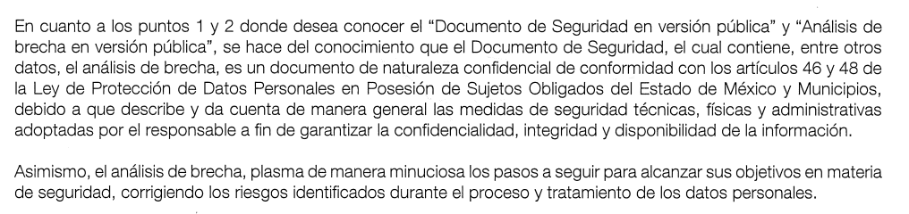Por lo que se puede apreciar que EL SUJETO OBLIGADO señala en relación a la parte de la solicitud identificada con los incisos A y B, referentes al Documento de seguridad y el Análisis de Brecha, ambos en versión pública, que el segundo forma parte del primero; es decir, Análisis de Brecha es uno de los diversos documentos que integran el Documento de Seguridad solicitado por EL RECURRENTE siendo este último un documento de naturaleza confidencial.

En ese sentido, la Ley de Ley de Protección de Datos Personales en Posesión de Sujetos Obligados del Estado de México y Municipios define el Documento de Seguridad en su artículo 4 fracción XVIII como:

Artículo 4. Para los efectos de esta Ley se entenderá por:
XVIII. Documento de seguridad: al instrumento que describe y da cuenta de manera general sobre las medidas de seguridad técnicas, físicas y administrativas adoptadas por el responsable para garantizar la confidencialidad, integridad y disponibilidad de la información contenida en los sistemas y bases de datos personales.

Aunado a ello, el mismo ordenamiento describe el contenido y naturaleza del Documento de Seguridad en sus artículos 46, 48 y 49 como se puede observar a continuación:

Actividades interrelacionadas para establecer y mantener las medidas de seguridad
Artículo 46. Para establecer y mantener las medidas de seguridad para la protección de los datos personales, el responsable realizará, al menos, las actividades interrelacionadas siguientes:
I. Crear políticas internas para la gestión y tratamiento de los datos personales, que tomen en cuenta el contexto en el que ocurren los tratamientos y el ciclo de vida de los datos personales, es decir, su obtención, uso y posterior supresión.
II. Definir las funciones y obligaciones del personal involucrado en el tratamiento de datos personales.
III. Elaborar un inventario de datos personales y de las bases y o sistemas de tratamiento.
IV. Realizar un análisis de riesgo de los datos personales, considerando las amenazas y vulnerabilidades existentes para los datos personales y los recursos involucrados en su tratamiento, como pueden ser, de manera enunciativa más no limitativa, hardware, software, personal del responsable, entre otros.
V. Realizar un análisis de brecha, comparando las medidas de seguridad existentes contra las faltantes en la organización del responsable.
VI. Elaborar un plan de trabajo para la implementación de las medidas de seguridad faltantes, así como las medidas para el cumplimiento cotidiano de las políticas de gestión y tratamiento de los datos personales.
VII. Monitorear y revisar de manera periódica las medidas de seguridad implementadas, así como las amenazas y vulnerabilidades a las que están sujetos los datos personales.
VIII. Diseñar y aplicar diferentes niveles de capacitación del personal bajo su mando, dependiendo de sus roles y responsabilidades respecto del tratamiento de los datos personales.
Obligatoriedad del Documento de Seguridad
Artículo 48. Los sujetos obligados elaborarán y aprobarán un documento que contenga las medidas de seguridad aplicables a las bases y sistemas de datos personales, tomando en cuenta los estándares internacionales de seguridad, la presente Ley así como los lineamientos que se expidan.
El documento de seguridad será de observancia obligatoria para los responsables, encargados y demás personas que realizan algún tipo de tratamiento a los datos personales. A elección del sujeto obligado, éste podrá ser único e incluir todos los sistemas y bases de datos personales que posea, por unidad administrativa en que se incluyan los sistemas y bases de datos personales en custodia, individualizado para cada sistema, o mixto.
Contenido del Documento de Seguridad
Artículo 49. El documento de seguridad deberá contener como mínimo lo siguiente:
I. Respecto de los sistemas de datos personales:
a) El nombre.
b) El nombre, cargo y adscripción del administrador de cada sistema y base de datos.
c) Las funciones y obligaciones del responsable, encargado o encargados y todas las personas que traten datos personales.
d) El folio del registro del sistema y base de datos.
e) El inventario o la especificación detallada del tipo de datos personales contenidos.
f) La estructura y descripción de los sistemas y bases de datos personales, lo cual consiste en precisar y describir el tipo de soporte, así como las características del lugar donde se resguardan.
II. Respecto de las medidas de seguridad implementadas deberá incluir lo siguiente: a) Transferencia y remisiones.
b) Resguardo de soportes físicos y electrónicos.
c) Bitácoras para accesos, operación cotidiana y violaciones a la seguridad de los datos personales.
d) El análisis de riesgos.
e) El análisis de brecha.
f) Gestión de incidentes.
g) Acceso a las instalaciones.
h) Identificación y autenticación.
i) Procedimientos de respaldo y recuperación de datos.
j) Plan de contingencia.
k) Auditorías.
l) Supresión y borrado seguro de datos.
m) El plan de trabajo.
n) Los mecanismos de monitoreo y revisión de las medidas de seguridad. o) El programa general de capacitación.

De los preceptos antes referidos se desprende que el Documento de Seguridad es un instrumento que deberán implementar de forma obligatoria todos los Sujetos obligados que tengan en su posesión datos personales y el cual deberá contener las medidas de seguridad para la protección y tratamiento de los datos personales con la finalidad de garantizar su confidencialidad, integridad y disponibilidad.

Es así que EL SUJETO OBLIGADO indicó que la información contenida dentro del documento mencionado es de carácter confidencial, por lo que resulta importante traer a colación al artículo 43 de la Ley de Protección de Datos Personales en Posesión de Sujetos Obligados del Estado de México y Municipios, antes referida, que a la letra señala:
“Naturaleza de las medidas de seguridad y registro del nivel de seguridad
Artículo 43. Las medidas de seguridad previstas en este capítulo constituyen mínimos exigibles, por lo que el sujeto obligado adoptará las medidas adicionales que estime necesarias para brindar mayor garantía en la protección y resguardo de los sistemas y bases de datos personales. Por la naturaleza de la información, las medidas de seguridad que se adopten serán consideradas confidenciales y únicamente se comunicará al Instituto, para su registro, el nivel de seguridad aplicable.
El responsable y el encargado establecerán medidas para garantizar que cualquier persona que actúe bajo la autoridad de éstos y que tenga acceso a datos personales sólo pueda tratarlos siguiendo las instrucciones del responsable y observando lo previsto en la normatividad aplicable.
Las medidas de seguridad que al efecto se establezcan indicarán el nombre y cargo del administrador o usuaria o usuario, según corresponda. Cuando se trate de usuarias o usuarios se incluirán los datos del acto jurídico mediante el cual, el sujeto obligado otorgó el tratamiento del sistema de datos personales.
En el supuesto de actualización de estos datos, la modificación respectiva se notificará al Instituto en sus oficinas o en el portal que para tal efecto se cree, dentro de los treinta días hábiles siguientes a la fecha en que se efectuó.
El responsable o el encargado, designarán a una o un administrador, quien tendrá bajo su responsabilidad directa la base y sistema de datos personales.”(Sic)

Con base en lo anterior se actualiza el supuesto de restricción de acceso a la información pública que contempla el artículo 91 de la Ley de Transparencia y Acceso a la Información Pública del Estado de México y Municipios, aunado a lo que señala el artículo 143 segundo párrafo de la Ley referida, misma que a la letra dice:

“Artículo 143. (…) La información confidencial no estará sujeta a temporalidad alguna y sólo podrán tener acceso a ella los titulares de la misma, sus representantes y los servidores públicos facultados para ello.” (Sic)

En concordancia con lo anterior, el numeral Trigésimo Octavo, segundo párrafo de los Lineamientos Generales en materia de Clasificación y Desclasificación de la información, así como para la elaboración de Versiones Públicas, publicado en el Diario Oficial de la Federación el quince de abril de dos mil dieciséis, señala lo siguiente:

Trigésimo octavo. (…) La información confidencial no estará sujeta a temporalidad alguna y sólo podrán tener acceso a ella los titulares de la misma, sus representantes y los servidores públicos facultados para ello. (Sic)

Así, resulta importante señalar que las medidas de seguridad aplicables a las bases de datos personales por parte del responsable es información de carácter confidencial, por mandato expreso del artículo 43 de la Ley, razón por la cual las políticas y procedimientos de seguridad en materia de protección de datos personales, no pueden ser proporcionados, toda vez que, la puesta a disposición de las mismas pudiesen causar un daño, alteración, pérdida, destrucción, o el uso, transferencia, acceso o cualquier tratamiento no autorizado o ilícito a la información que se encuentra en tratamiento en bases y sistemas de datos personales.

Sin embargo, no debe perderse de vista el contenido del artículo 137 de la Ley de Transparencia y Acceso a la Información Pública del Estado de México y Municipios, el cual dispone que cuando los documentos contengan información considera como confidencial, la Unidad de Transparencia para efectos de atender una solicitud de información, permite la elaboración de versiones públicas en las que se suprima aquella información susceptible de clasificarse, acompañada del Acuerdo respectivo del Comité de Transparencia.

Por ende, EL SUJETO OBLIGADO debe hacer entrega del documento de seguridad solicitado, debiendo testar todos los datos considerados confidenciales, sin pasar por alto que la clasificación respectiva tiene que cumplirse a través de la forma y formalidades que la Ley impone; es decir, mediante Acuerdo debidamente fundado y motivado, en términos de los numerales 49, fracción VIII y 132, fracciones II y III de la Ley de Transparencia y Acceso a la Información Pública del Estado de México y Municipios, así como los numerales Segundo, fracción XVIII, y del Cuarto al Décimo Primero de los Lineamientos Generales en materia de Clasificación y Desclasificación de la Información, así como para la elaboración de Versiones Públicas, que literalmente expresan: Ley de Transparencia y Acceso a la Información Pública del Estado de México y Municipios

“Artículo 49. Los Comités de Transparencia tendrán las siguientes atribuciones:
VIII. Aprobar, modificar o revocar la clasificación de la información;

Artículo 132. La clasificación de la información se llevará a cabo en el momento en que: …
II. Se determine mediante resolución de autoridad competente; o
III. Se generen versiones públicas para dar cumplimiento a las obligaciones de transparencia previstas en esta Ley.”

Lineamientos Generales en materia de Clasificación y Desclasificación de la Información
“Segundo.- Para efectos de los presentes Lineamientos Generales, se entenderá por:
XVIII. Versión pública: El documento a partir del que se otorga acceso a la información, en el que se testan partes o secciones clasificadas, indicando el contenido de éstas de manera genérica, fundando y motivando la reserva o confidencialidad, a través de la resolución que para tal efecto emita el Comité de Transparencia.
Cuarto. Para clasificar la información como reservada o confidencial, de manera total o parcial, el titular del área del sujeto obligado deberá atender lo dispuesto por el Título Sexto de la Ley General, en relación con las disposiciones contenidas en los presentes lineamientos, así como en aquellas disposiciones legales aplicables a la materia en el ámbito de sus respectivas competencias, en tanto estas últimas no contravengan lo dispuesto en la Ley General.
Los sujetos obligados deberán aplicar, de manera estricta, las excepciones al derecho de acceso a la información y sólo podrán invocarlas cuando acrediten su procedencia.
Quinto. La carga de la prueba para justificar toda negativa de acceso a la información, por actualizarse cualquiera de los supuestos de clasificación previstos en la Ley General, la Ley Federal y leyes estatales, corresponderá a los sujetos obligados, por lo que deberán fundar y motivar debidamente la clasificación de la información ante una solicitud de acceso o al momento en que generen versiones públicas para dar cumplimiento a las obligaciones de transparencia, observando lo dispuesto en la Ley General y las demás disposiciones aplicables en la materia.
Sexto. Los sujetos obligados no podrán emitir acuerdos de carácter general ni particular que clasifiquen documentos o expedientes como reservados, ni clasificar documentos antes de que se genere la información o cuando éstos no obren en sus archivos. La clasificación de información se realizará conforme a un análisis caso por caso, mediante la aplicación de la prueba de daño y de interés público.
Séptimo. La clasificación de la información se llevará a cabo en el momento en que:
I. Se reciba una solicitud de acceso a la información;
II. Se determine mediante resolución de autoridad competente, o
III. Se generen versiones públicas para dar cumplimiento a las obligaciones de transparencia previstas en la Ley General, la Ley Federal y las correspondientes de las entidades federativas.
Los titulares de las áreas deberán revisar la clasificación al momento de la recepción de una solicitud de acceso a la información, para verificar si encuadra en una causal de reserva o de confidencialidad.
Octavo. Para fundar la clasificación de la información se debe señalar el artículo, fracción, inciso, párrafo o numeral de la ley o tratado internacional suscrito por el Estado mexicano que expresamente le otorga el carácter de reservada o confidencial. Para motivar la clasificación se deberán señalar las razones o circunstancias especiales que lo llevaron a concluir que el caso particular se ajusta al supuesto previsto por la norma legal invocada como fundamento.
En caso de referirse a información reservada, la motivación de la clasificación también deberá comprender las circunstancias que justifican el establecimiento de determinado plazo de reserva.
Tratándose de información clasificada como confidencial respecto de la cual se haya determinado su conservación permanente por tener valor histórico, ésta conservará tal carácter de conformidad con la normativa aplicable en materia de archivos.
Los documentos contenidos en los archivos históricos y los identificados como históricos confidenciales no serán susceptibles de clasificación como reservados.
Noveno. En los casos en que se solicite un documento o expediente que contenga partes o secciones clasificadas, los titulares de las áreas deberán elaborar una versión pública fundando y motivando la clasificación de las partes o secciones que se testen, siguiendo los procedimientos establecidos en el Capítulo IX de los presentes lineamientos.
Décimo. Los titulares de las áreas, deberán tener conocimiento y llevar un registro del personal que, por la naturaleza de sus atribuciones, tenga acceso a los documentos clasificados. Asimismo, deberán asegurarse de que dicho personal cuente con los conocimientos técnicos y legales que le permitan manejar adecuadamente la información clasificada, en los términos de los Lineamientos para la Organización y Conservación de Archivos.
En ausencia de los titulares de las áreas, la información será clasificada o desclasificada por la persona que lo supla, en términos de la normativa que rija la actuación del sujeto obligado.
Décimo primero. En el intercambio de información entre sujetos obligados para el ejercicio de sus atribuciones, los documentos que se encuentren clasificados deberán llevar la leyenda correspondiente de conformidad con lo dispuesto en el Capítulo VIII de los presentes lineamientos.” (Sic)
(Énfasis Añadido)

Por lo tanto, es importante referir que EL SUJETO OBLIGADO deberá seguir el procedimiento legal establecido para su clasificación, esto es, que su Comité de Transparencia emita un Acuerdo de Clasificación que cumpla con las formalidades previstas, antes citadas que lo sustente, en el que se expongan los fundamentos y razones que llevaron a la autoridad a testar, suprimir o eliminar datos de dicho soporte documental, ya que el no hacerlo, implica que lo entregado no es legal ni formalmente una versión pública, sino más bien una documentación ilegible, incompleta o tachada; pues no señalar las razones por las que no se aprecian determinados datos, ya sea porque se testan o suprimen, deja al solicitante en estado de incertidumbre, al no conocer o comprender porque no aparecen en la documentación respectiva, es decir, si no se exponen de manera puntual las razones de ello se estaría violentando desde un inicio el derecho de acceso a la información del solicitante.
Por lo anteriormente expuesto, este Órgano Garante determina ordenar al SUJETO OBLIGADO haga entrega en versión pública del Documento de Seguridad vigente a la fecha de la solicitud, es decir al veintiuno de octubre del dos mil veintiuno.
Ahora bien, en lo que respecta a la parte identificada con los incisos C y D, tendientes a conocer:
“Consentimiento expreso, en versión pública, para la difusión de imágenes con rasgos faciales en redes sociales (...) Consentimiento expreso de los tutores, en versión pública, para la implementación del programa “Jardín de niños legislativo” cuya denominación la general propio sujeto obligado (documento adjunto)”

EL SUJETO OBLIGADO solicitó al RECURRENTE una aclaración a efecto de que precisara la información que deseaba conocer, cómo se observa de la captura de pantalla que a continuación se inserta:
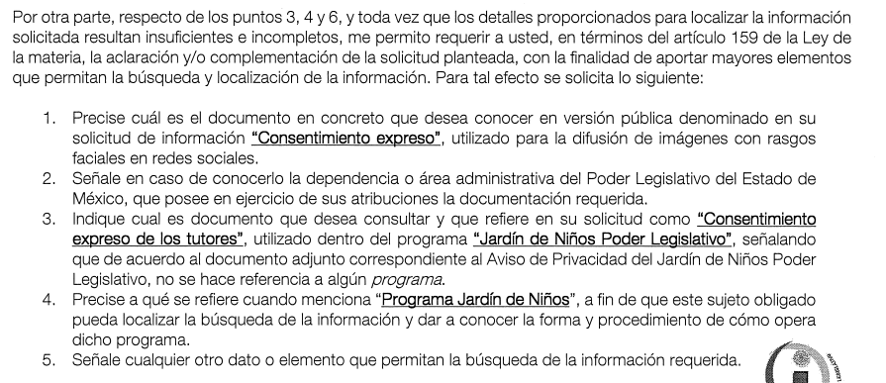

Posteriormente EL RECURRENTE contestó la aclaración indicando que deseaba conocer todo lo relacionado con el programa del cual remitió el aviso de privacidad.
Es así que en su respuesta, EL SUJETO OBLIGADO señala que el Jardín de Niños del Poder Legislativo, es una Institución Educativa dependiente de la Secretaría de Finanzas del Poder Legislativo que para poder llevar a cabo sus funciones recaba y almacena datos personales de los alumnos que se inscriben a dicha institución, así como de los hijos de servidores públicos adscritos al Poder legislativo que aspiran a ocupar un lugar.
De forma que el Jardín de Niños del Poder Legislativo solicitó para el tratamiento y almacenamiento de los datos personales la creación de una base de datos denominada “Expediente de los alumnos del Jardín de Niños Poder Legislativo”, misma que se encuentra registrada en el portal denominado INTRANET.
En ese entendido, la Ley de Protección de Datos Personales en Posesión de Sujetos Obligados del Estado de México y Municipios define al Aviso de Privacidad, el cual está contenido en el artículo 4 fracción V:
“V. Aviso de Privacidad: al documento físico, electrónico o en cualquier formato generado por el responsable que es puesto a disposición del Titular con el objeto de informarle los propósitos del tratamiento al que serán sometidos sus datos personales.” (Sic)

También se refiere al concepto de Base de Datos en el mismo precepto legal en su fracción VI, mismo que se transcribe:
“VI. Base de Datos: al conjunto de archivos, registros, ficheros, condicionados a criterios determinados con independencia de la forma o modalidad de su creación, tipo de soporte, procesamiento, almacenamiento, organización y acceso.”(Sic)
Así de ambos conceptos se puede advertir que el Aviso de Privacidad es el documento mediante el cual se hace de conocimiento de las personas que dan sus datos personales el tratamiento que se les dará a los mismos, las finalidades, formas de protección entre otros.
Aunado a ello, la Ley antes citada prevé el Principio del Consentimiento, mediante el cual para que los Sujetos Obligados puedan recabar datos personales deberán contar con el consentimiento del titular:
“Principio de Consentimiento
Artículo 18. El tratamiento de datos personales en posesión de los sujetos obligados contará con el consentimiento de su titular previo al tratamiento, salvo los supuestos de excepción previstos en la presente Ley y demás disposiciones legales aplicables.
El responsable demostrará que la o el titular consintió el tratamiento de sus datos personales.
El consentimiento será revocado en cualquier momento sin que se le atribuyan efectos retroactivos, en los términos previstos en la Ley. Para revocar el consentimiento, el responsable deberá realizar la indicación respectiva en el aviso de privacidad.”(Sic)
En atención a lo anterior podemos observar que los avisos de privacidad no llevan implícitos un programa, sino que son el resultado de uno; es decir, para que EL SUJETO OBLIGADO pueda recabar datos de los alumnos y constituir una base de datos pero primero debe recabar el consentimiento de estos o en su caso de sus tutores, el cual se lleva a cabo por medio del Aviso de Privacidad en el que se le hace saber a los titulares de los datos el tratamiento que se le dará a su información y los propósitos por los cuales está siendo recabada
Tal y como puede advertirse del aviso de privacidad remitido por EL RECURRENTE en el que señala la naturaleza del Jardín de Niños del Poder Legislativo, en donde señala que el Aviso de Privacidad en comento está dirigido a los servidores públicos que realicen el trámite correspondiente al registro en la lista de espera como aspirantes para inscribir a sus hijos a la Institución; se inserta captura de pantalla para mejor referencia:
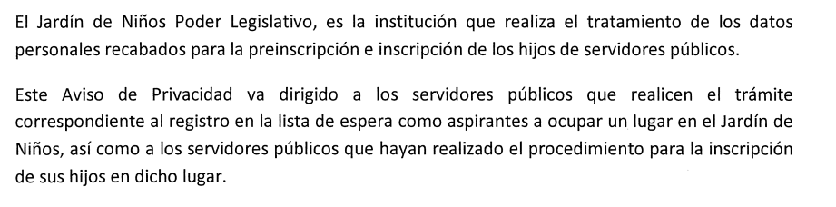
Es así que no existe ningún programa inherente al aviso de privacidad, remitido por EL RECURRENTE, sino que dicho documento deriva del procedimiento seguido por EL SUJETO OBLIGADO para recabar la información de los alumnos que desean inscribirse al Jardín de niños antes mencionado, o que ya forman parte de la plantilla.
Es importante mencionar que este Instituto no está facultado para manifestarse sobre la veracidad de la información proporcionada, pues este Órgano Garante conforme al artículo 36 de la Ley de la Materia, no se encuentra facultado para pronunciarse acerca de la veracidad de la información remitida por los Sujetos Obligados.
Sirve de sustento a lo anterior, el criterio 31/10 emitido por el entonces Instituto Federal de Acceso a la Información y Protección de Datos, ahora Instituto Nacional de Acceso a la Información y Protección de Datos, el cual refiere:
“El Instituto Federal de Acceso a la Información y Protección de Datos no cuenta con facultades para pronunciarse respecto de la veracidad de los documentos proporcionados por los sujetos obligados. El Instituto Federal de Acceso a la Información y Protección de Datos es un órgano de la Administración Pública Federal con autonomía operativa, presupuestaria y de decisión, encargado de promover y difundir el ejercicio del derecho de acceso a la información; resolver sobre la negativa de las solicitudes de acceso a la información; y proteger los datos personales en poder de las dependencias y entidades. Sin embargo, no está facultado para pronunciarse sobre la veracidad de la información proporcionada por las autoridades en respuesta a las solicitudes de información que les presentan los particulares, en virtud de que en los artículos 49 y 50 de la Ley Federal de Transparencia y Acceso a la Información Pública Gubernamental no se prevé una causal que permita al Instituto Federal de Acceso a la Información y Protección de Datos conocer, vía recurso revisión, al respecto.” (Sic)
Finalmente no se omite señalar que dentro de las razones o motivos de inconformidad EL RECURRENTE manifiesta lo siguiente:
“(…) Es importante mencionar que la atención a los demás puntos de la solicitud no está supeditada a la aclaración de solo un punto de la misma, por lo que exijo al sujeto obligado la respuesta a cada uno de los numerales y, solicito al Órgano Garante la intervención para dar vista a la Contraloría Interna para observar el procedimiento al interior del sujeto obligado.” (Sic)

De la cita anterior se aprecia que EL RECURRENTE solicita se de vista al Órgano Interno de Control con fundamento en los artículos 222 fracción I y 223 de la Ley de Transparencia y Acceso a la Información, que señalan:

“Artículo 222. Son causas de responsabilidad administrativa de los servidores públicos de los sujetos obligados, por incumplimiento de las obligaciones establecidas en la materia de la presente Ley, las siguientes:
I. Cualquier acto u omisión que provoque la suspensión o deficiencia en la atención de las solicitudes de información;” (Sic)

Artículo 223. El Instituto dará vista a la Contraloría Interna y Órgano de Control y Vigilancia en términos de la Ley de Responsabilidades de los Servidores Públicos del Estado y Municipios, para que determine el grado de responsabilidad de quienes incumplan con las obligaciones de la presente Ley.
El Instituto emitirá las resoluciones que impongan sanciones para efectos de registro a la Secretaría de la Contraloría del Gobierno del Estado de México y a las instancias homólogas de los demás sujetos obligados.
El Instituto, por acuerdo del Pleno podrá realizar un extrañamiento público al sujeto obligado que actualice alguna de las causas de responsabilidad administrativa, establecidas en esta Ley y en la Ley de Responsabilidades de los Servidores Públicos del Estado y Municipios, sin necesidad de que inicie el procedimiento administrativo disciplinario.
Las sanciones de carácter económico no podrán ser cubiertas con recursos públicos.
Las conductas a que se refiere este artículo serán sancionadas por el Instituto, de conformidad con lo previsto en la Ley de Responsabilidades de los Servidores Públicos del Estado de México y Municipios. En su caso, darán vista a la autoridad competente para que imponga o ejecute la sanción.” (Sic)
Como lo establecen los artículos citados antes, el Instituto podrá dar vista a la Contraloría Interna y al Órgano de Control y Vigilancia para que sea este quien determine lo conducente; no obstante, es importante precisar que el recurso de revisión no es el medio para interponer denuncias o quejas de tal naturaleza.
Llegado a este punto y por las razones expuestas a lo largo del presente estudio es que se determina MODIFICAR la respuesta del SUJETO OBLIGADO y ordenar haga entrega al RECURRENTE en versión pública de ser procedente de la información especificada dentro del presente considerando.
Así, con fundamento en lo prescrito en los artículos 5, párrafos trigésimo, trigésimo primero y trigésimo segundo, y fracciones IV y V de la Constitución Política del Estado Libre y Soberano de México; 2, fracción II, 29, 36, fracciones I y II, 176, 178, 179, 181, 185, fracción I, 186 y 188 de la Ley de Transparencia y Acceso a la Información Pública del Estado de México y Municipios, este Pleno:

RESUELVE

PRIMERO. Resultan parcialmente fundadas las razones o motivos de inconformidad planteadas por EL RECURRENTE, en términos del Considerando QUINTO de la presente resolución.

SEGUNDO. Se MODIFICA la respuesta proporcionada por EL SUJETO OBLIGADO a la solicitud de información que derivó en el recurso de revisión 05327/INFOEM/IP/RR/2021 y se haga entrega al RECURRENTE, vía SAIMEX en versión pública lo siguiente:
“El documento de seguridad relativo al Aviso de Privacidad “Jardín de Niños Poder Legislativo” vigente al 21 de octubre de 2021, en versión pública.

Debiendo notificar al RECURRENTE el Acuerdo de Clasificación de la información que apruebe el Comité de Transparencia con motivo de las versión pública; clasificando como información confidencial las medidas de seguridad, en términos de los artículos 122 y 143 de la Ley de Transparencia y Acceso a la Información Pública del Estado de México y Municipios, así como 43 de la Ley de Protección de Datos Personales del Estado de México y Municipios.”

TERCERO. Notifíquese al Titular de la Unidad de Transparencia del SUJETO OBLIGADO, para que conforme a los artículos 186, último párrafo y 189, párrafo segundo de la Ley de Transparencia y Acceso a la Información Pública del Estado de México y Municipios, dé cumplimiento a lo ordenado dentro del plazo de diez días hábiles, debiendo informar a este Instituto en un plazo de tres días hábiles siguientes sobre el cumplimiento dado a la presente resolución.
CUARTO. De conformidad con el artículo 198 de la Ley de Transparencia y Acceso a la Información Pública del Estado de México y Municipios, de considerarlo procedente, EL SUJETO OBLIGADO de manera fundada y motivada, podrá solicitar una ampliación de plazo para el cumplimiento de la presente resolución.
QUINTO. Notifíquese al RECURRENTE vía SAIMEX la presente resolución.

SEXTO. Hágase del conocimiento al RECURRENTE que, de conformidad con lo establecido en el artículo 196 de la Ley de Transparencia y Acceso a la Información Pública del Estado de México y Municipios, en caso de que considere que la resolución le cause algún perjuicio podrá impugnarla vía juicio de amparo en los términos de las leyes aplicables.
ASÍ LO RESUELVE, POR UNANIMIDAD DE VOTOS EL PLENO DEL INSTITUTO DE TRANSPARENCIA, ACCESO A LA INFORMACIÓN PÚBLICA Y PROTECCIÓN DE DATOS PERSONALES DEL ESTADO DE MÉXICO Y MUNICIPIOS, CONFORMADO POR LOS COMISIONADOS JOSÉ MARTÍNEZ VILCHIS; MARÍA DEL ROSARIO MEJÍA AYALA; SHARON CRISTINA MORALES MARTÍNEZ (AUSENCIA JUSTIFICADA); LUIS GUSTAVO PARRA NORIEGA Y GUADALUPE RAMÍREZ PEÑA; EN LA SEGUNDA SESIÓN ORDINARIA CELEBRADA EL DIECINUEVE DE ENERO DE DOS MIL VEINTIDÓS, ANTE EL SECRETARIO TÉCNICO DEL PLENO, ALEXIS TAPIA RAMÍREZ.
JMV/CCR/BLA/DEMF/PMRE

Ley de Ley de Protección de Datos Personales en Posesión de Sujetos Obligados del Estado de México y Municipios

